臺中市西區大勇國民小學103學年度教師專業學習社群
—辦理成效—□期初■期中□期末
社群名稱 | 藝術美學教師專業社群
社群成員 | 洪千惠、蕭偉池、曾奕華、魯家妤、張淑敏、劉衍伶、王祥怡、吳新綸
辦理時間 | （104）年（4 ）月（15 ）日.星期（三 ）.（13）時（30 ）分~（16 ）時（ 30）分.
辦理地點 | 國立台灣美術館
(記錄上傳路徑) 校園交流道/各項會議/社群會議/104-04-15
檔名請設:1040415 (社群)

討論內容-社群的內容在您現今的教學科目上是否已達到成效?社群的內容在您現今的教學科目上是否有遭遇到問題或困難?是如何解決?

1.教學遭遇的困難：引導學生完成作品時，發現作品完成度因教師觀點與學生觀點不同
而產生不同意見。
討論解決方式：參觀國立臺灣美術館舉辦「『不滿』之見－繪畫最佳完成狀態探討」展，
由臺灣美術研究者謝里法先生策展。因為早期官辦美展藝術競賽擂台所形成的
這種「滿」的形式，或許確實曾經形成一種畫壇的創作「範本」。而今，此「滿」
與「不滿」所衍生的思考面向，則是藝術家對於自身作品的另一種自我省思。
所以此次展覽主題「不滿」，依策展人之意，若以10分為滿分，只畫到九分以
下就是所謂的「不滿」；本展邀請30位畫家對作品的「完成」狀態提出探討，
呈現一個藝術創作的議題。展覽共集結了30位藝術家的60件作品（每人兩
件），以「滿」與「不滿」創作並列比照的展出方式，讓觀眾一起觀察繪畫的
完成狀態放在幾分的地方才最適當，思考創作的finish與unfinish之間差別
在哪裡。
參觀後對於學生作品的完成的「滿」與「不滿」所衍生的思考面向進行省思。
教學過程中，教師可透過對話，了解學生創作想法及留白的目的，並進
行適當溝通，讓學生了解教師觀點，教師儘可能用引導和討論方式，讓
學生自由發揮創意。

活動照片：
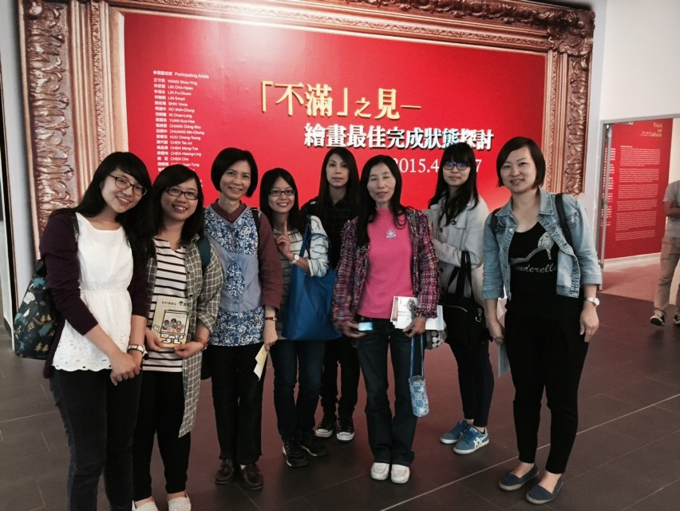 | 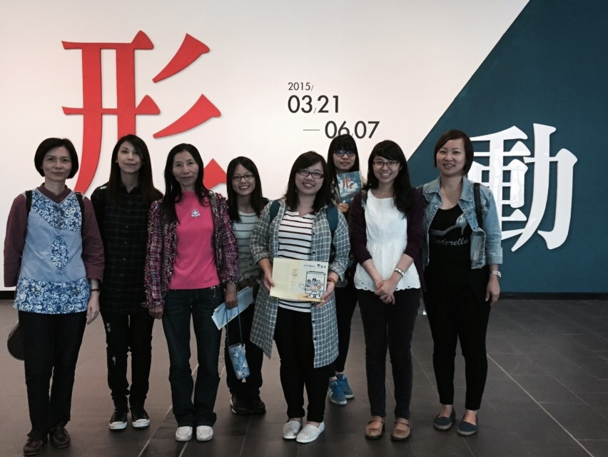
說明： | 說明：

備註：

召集人 |  | 教學組 |  | 校長
承辦人 |  | 教務主任

